**МИНИСТЕРСТВО ОБРАЗОВАНИЯ РЕСПУБЛИКИ БЕЛАРУСЬ**

**УЧРЕЖДЕНИЕ ОБРАЗОВАНИЯ**

**ГОМЕЛЬСКИЙ ГОСУДАРСТВЕННЫЙ ТЕХНИЧЕСКИЙ УНИВЕРСИТЕТ ИМЕНИ П. О. СУХОГО**

Факультет автоматизированных и информационных систем

Кафедра «Информационные технологии»

ОТЧЕТ ПО ЛАБОРАТОРНОЙ РАБОТЕ № 1

по дисциплине «Операционные системы»

на тему: «**Командный интерфейс ОС Windows**»

Выполнил: студент гр. ИТП-11

Валуев В.В.

Принял: преподаватель-стажёр

Карась О.В.

Гомель 2022

**Цель**: разработать программу, осуществляющую моделирование режима работы с разделение времени.

**Задание**:

В соответствии с вариантом (выдается преподавателем), разработать программу на языке С# (или другом), осуществляющую моделирование работы планировщика процессов.

Вырезка экрана

Листинг:

'use strict'

let n = parseInt(prompt("Введите количество процессов(1-10):"));

let a = []

let sum = 0

for (let i=0; i<n; i++)

{

    document.write("P" + i + ":")

    a[i] = parseInt(prompt('Введите продолжительность ' + 'p' + i + ':'));

    document.write(a[i] + "<br>")

    sum = sum + a[i]

}

document.write("<br>")

let a_ish = a

let a_sort = a.slice(0).sort()

let b=[]

for (let i = 0; i < n; i++) {

    b[i] = [];

    for (let j = 0; j < sum; j++) {

        b[i][j] = '0'

    }

}

let kolI = []

for (let i=0; i<n; i++)

{

    for (let j=0; j<n; j++)

    {

        if (a_sort[i] == a_ish[j])

        {

            for (let z=0; z<a[j]; z++)

            {

                b[j][z] = b[j][z].replace('0', 'И')

            }

        }

    }

}

for (let i=0; i<n; i++)

{

    kolI[i] = 0

    for (let j=0; j<sum; j++)

    {

        if (b[i][j] == 'И')

            kolI[i] += 1

    }

}

let kolG = 0;

let kolG_a = []

for (let i=1; i<n; i++)

{

    for (let j=0; j<n; j++)

    {

        if (a_sort[i] == a_ish[j])

        {

            for (let z=0; z<a_sort[i-1]; z++)

            {

                b[j][z + kolI[j]] = b[j][z + kolI[j]].replace('0', 'Г')

                kolG = kolG + 1

            }

        }

    }

    kolG_a[i] = kolG

}

for (let i=1; i<n; i++)

{

    for (let j=0; j<n; j++)

    {

        if (a_sort[i] == a_ish[j])

        {

            for (let z=0; z<kolG_a[i]; z++)

            {

                b[j][z + kolI[j]] = b[j][z + kolI[j]].replace('0', 'Г')

            }

        }

    }

}

for (let i=0; i<n; i++)

{

    document.write('p' +  i + ': ')

    for (let j=sum-1; j>=0; j--)

    {

        if (b[i][j] == 0)

            continue

        else

            document.write(b[i][j] + ' ')

    }

    document.write('<br>')

}

document.write('Суммарное время выполения: ' + sum)

Результат работы:

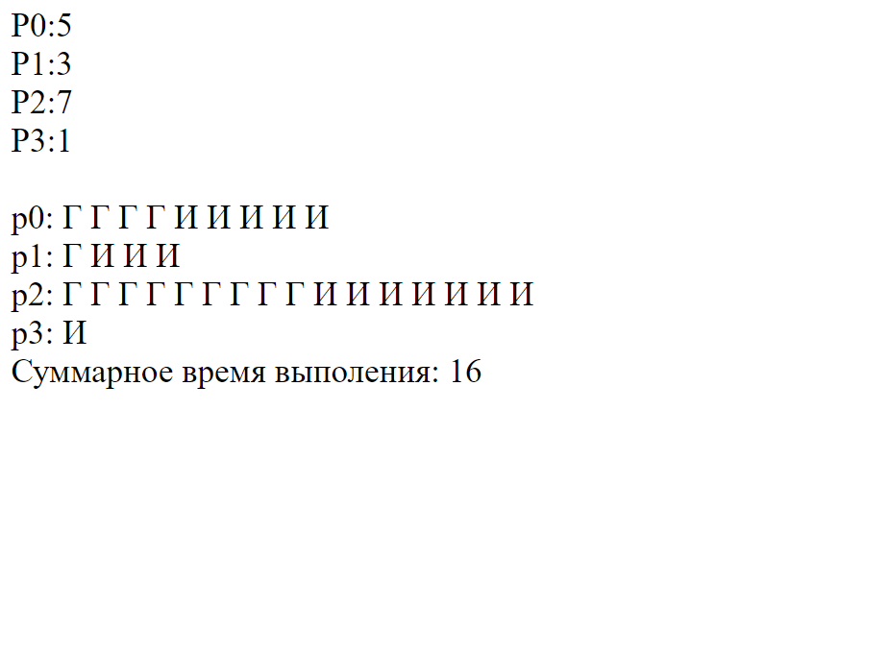

Вывод: в результате выполнения лабораторной работы, была разработана программа, которая осуществляет моделирование режима работы с разделением времени.